Наш поход
Осенний хороший денек на вес золота. Погожим деньком можно сходить в поход. О школе и уроках пока думать рано. Сейчас на первом плане набраться сил, закалить организм, запастись впечатлениями, побыть наедине с природой.
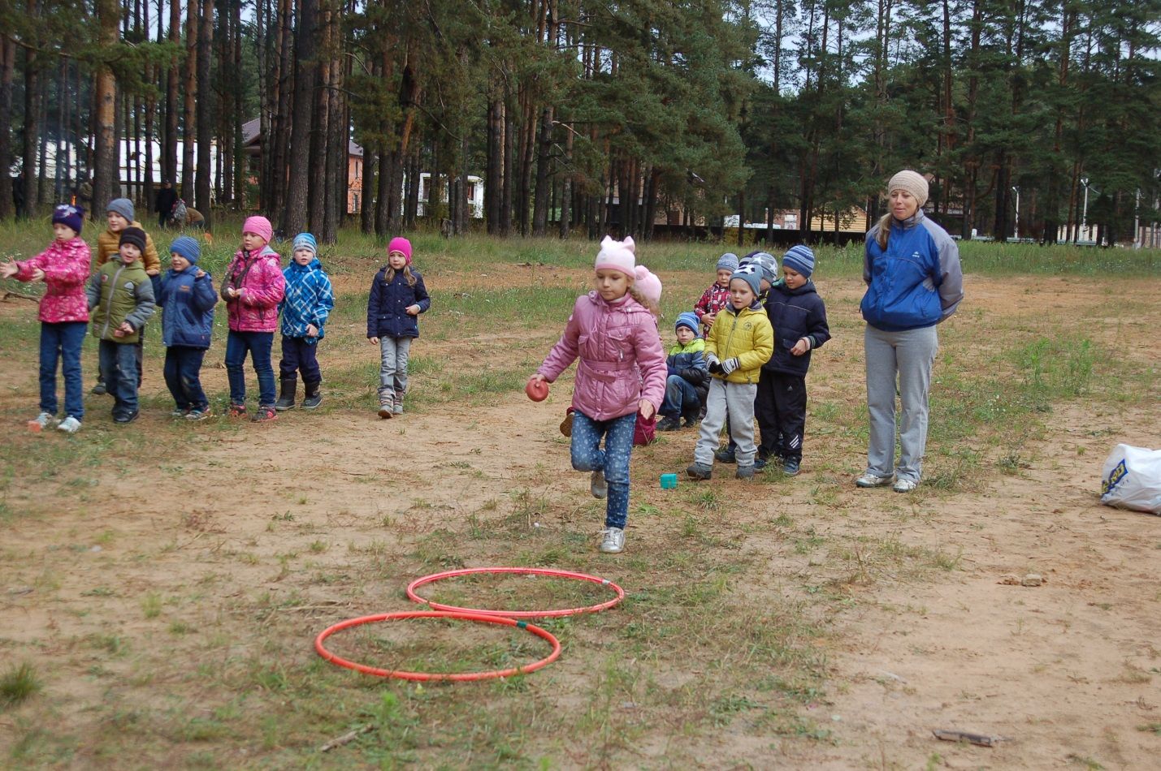
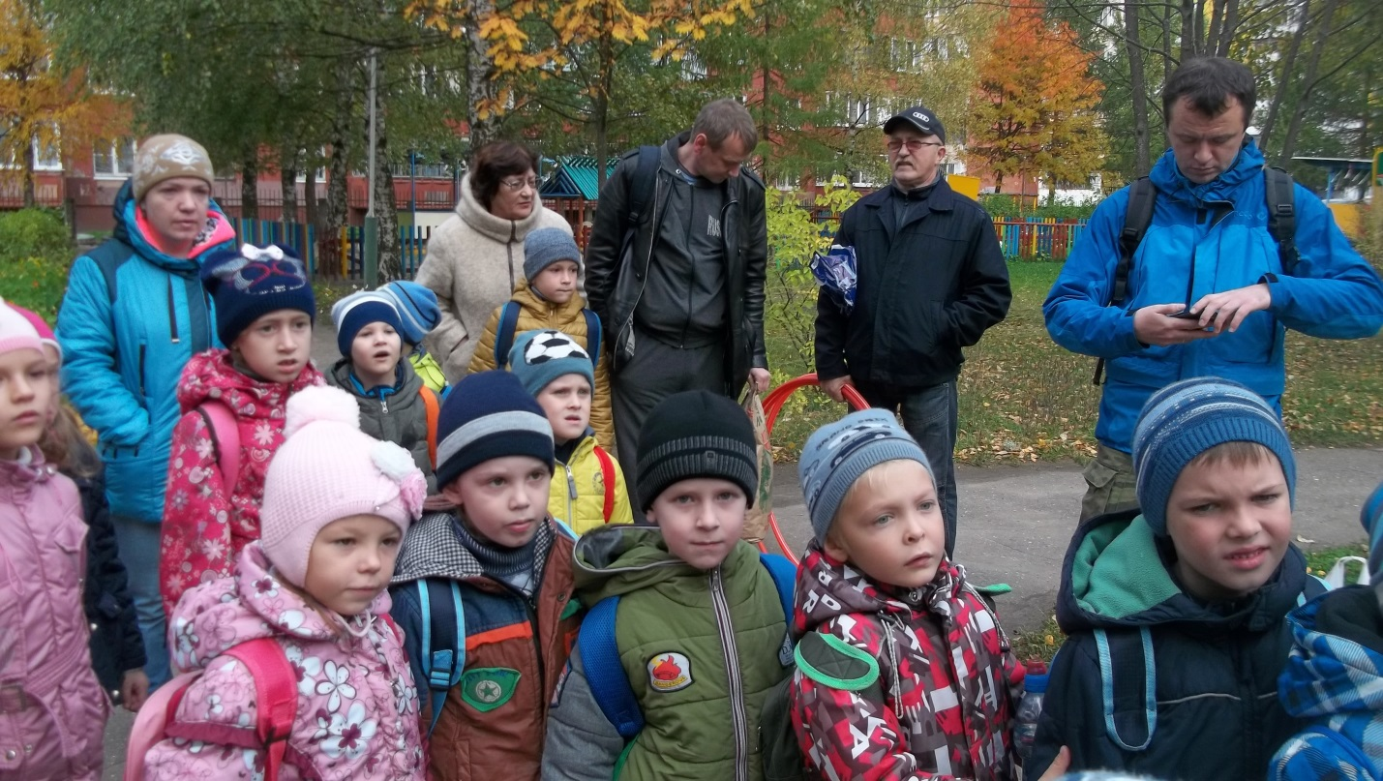

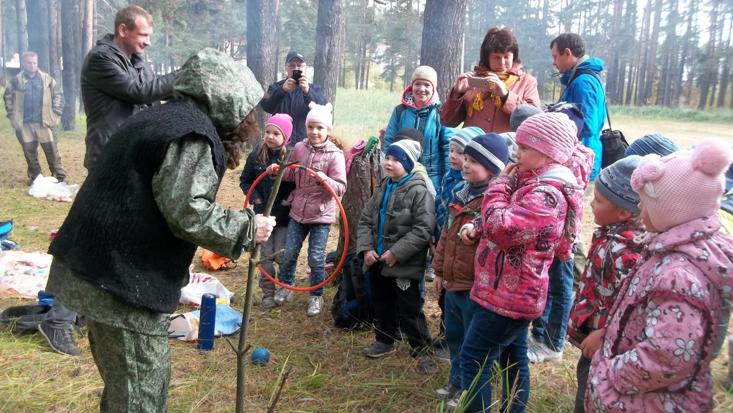

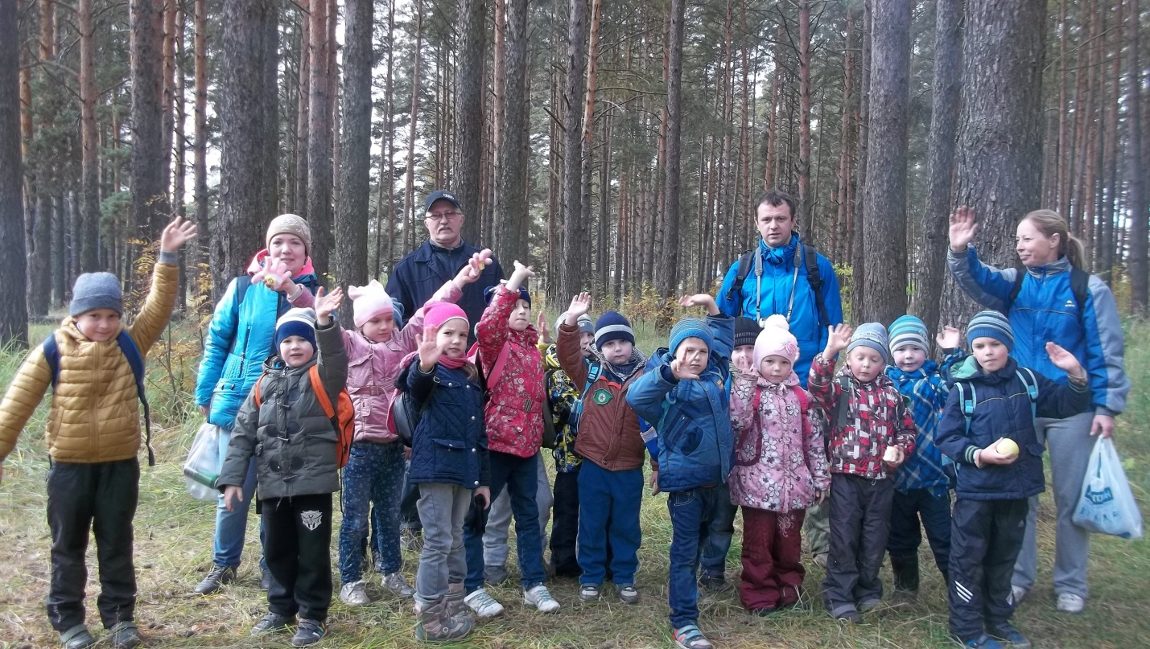

Я вчера ходил в поход кашу съел и бутерброд! Я сложил в рюкзак игрушки мячик, удочки, подушку. Взял продукты на неделю, книжку, папину гантелю, кружку ,ложку, котелок, а поднять рюкзак не смог, даже сдвинуть не сумел. Значит, каши мало съел!
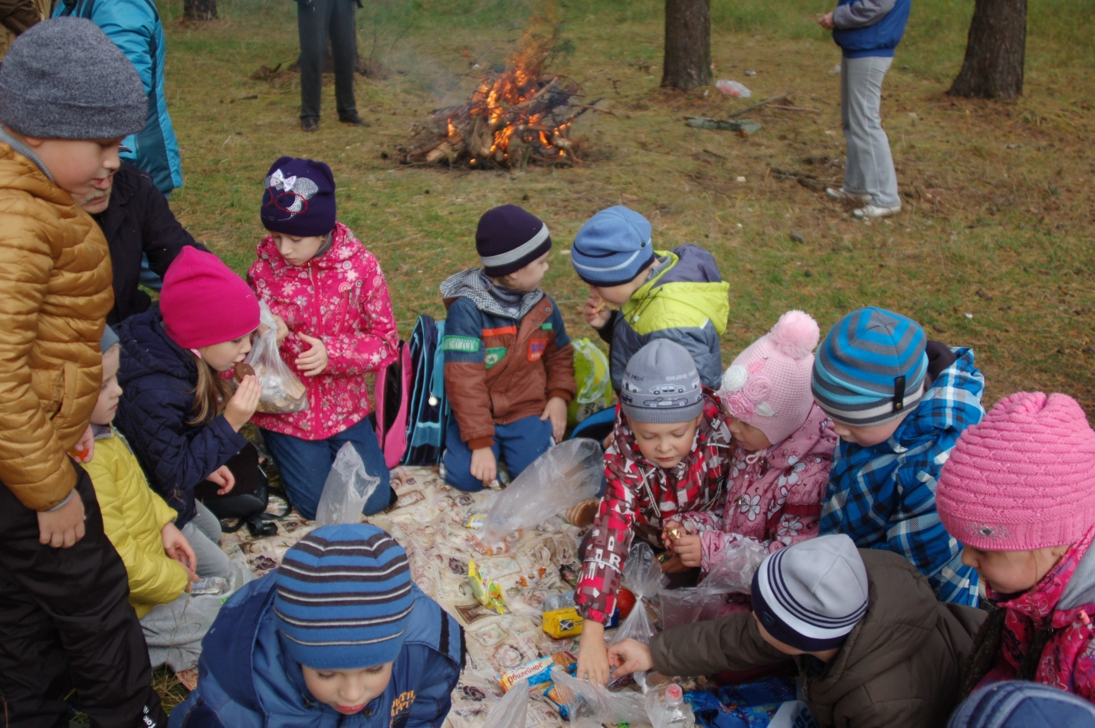
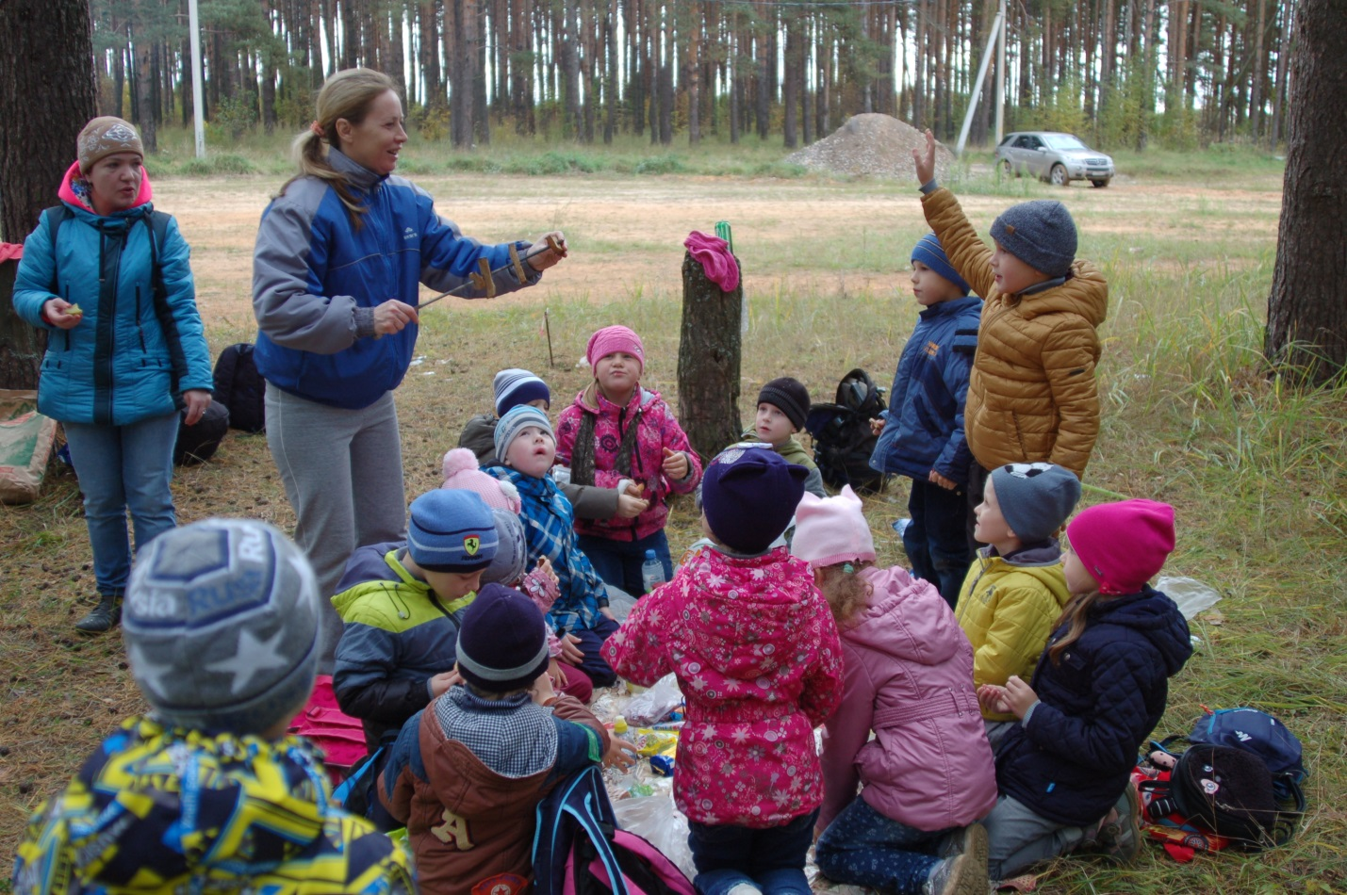

Зашипели щепки, шишки. Лейте, лейте ребятишки. Раз, раз, еще раз, вот костер наш и погас!
